***Содержание***

1 Введение………………………………………………………….2

2 Юность, опаленная войной……………………………………..4

3 Заключение………………………………………………………8

4 Список использованной литературы…………………………..9

5 Приложение……………………………………………………..10

***Женская доля в годы Великой Отечественной войне.***

***Введение***

С каждым годом все дальше от нас героические и трагические годы Великой Отечественной войны. Это было одним из самых тяжелых испытаний, которое с честью выдержала наша страна.

Для нашего поколения эта война – история, которую должен знать каждый уважающий себя человек. Ведь мы живем на исторической земле – Сталинградской. Сталинградская битва имеет огромное значение для России - она явилась коренным переломом в Великой Отечественной войне и всегда привлекала внимание и историков, и простых граждан, не равнодушных к истории Отечества. Великая Отечественная война не рассматривается без такого периода как Сталинградская битва. Весь Советский Союз, поднялся на борьбу с немецкими захватчиками. Село Большие Чапурники внесло огромный вклад в это трудное для России время. А наши земляки, как на фронте, так и в тылу ковали героическую победу. Война коснулась каждой семьи: наряду с солдатами-мужчинами воевали женщины и дети.

В настоящее время возрастает интерес к краеведению - изучению родного края в различных направлениях: природно-географическом, культурном, историческом. «Сегодняшний школьник устремлен в будущее, поэтому ему нужны примеры такого служения Отечеству, которые возвысили бы его, вызывали в нем гордость за край, в котором он живет, за своих земляков**.»** [Музейные комплексы образовательных учреждений Волгоградской области, с.5] Этим обусловлена актуальность моей исследовательской работы.

В нашей школе работает Музей Боевой и трудовой славы, он является результатом многолетней поисковой деятельности.

Музей был основан в 1969 году и отражает боевой путь 15-й Гвардейской стрелковой дивизии, его основателем является Волохова Надежда Георгиевна. С «Красными следопытами» они прошли почти по всему боевому пути дивизии: от Волги до границы с Польшей. Здесь собран богатейший материал о наших земляках - судьбы у них разные, но все они как могли, приближали победу.

В данной исследовательской работе мы расскажем Вам о женщинах, которые оставили свой след в истории нашего села в период Великой Отечественной войны это - директор нашей школы в 1941 году - Мещерская Ольга Никаноровна и комбайнер в годы войны Путиловская Людмила Николаевна.

*Целью* моей работы является изучение информации о судьбах женщин военного времени, внесших свой вклад в освобождении нашего села от фашизма.

В соответствии с этим передо мной стояли *задачи:*

1 Формирование познавательного интереса к женской доле в годы Великой Отечественной войны.

2 Знать и гордиться мужественными поступками своих земляков в суровые годы войны.

В работе были использованы следующие *методы:*анализ, обобщение литературы по проблеме исследования,наблюдение, сбор материала, описание.

***Юность, опаленная войной***

Разное в жизни бывает

Мир так велик и широк,

Но каждый из нас выбирает

Только одну из дорог…

В 1942 году проводили директора школы на войну. После него директором стала Ольга Никаноровна Мещерская. См. приложение 1

Детство ее прошло в небольшом заволжском селе Цареве. Родилась 2 июня 1914 года в семье крестьян. В 1922 году поступила в школу и в 1931 году окончила школу || ступени с аттестатом агротехника по полеводству. В этом же году вступила в члены ВЛКСМ. Ее поздравил Серебряков с вступлением в комсомольскую семью, и вручили билет-секретарь Райкома комсомола.

Сначала Ольга Никаноровна работала учителем начальных классов в школе одной из улиц новостроек города Сталинграда ФЗ№23.Учила детей и училась сама в Педагогическом институте. После призыва ЦК комсомола она приехала в село Светлый Яр. Ее избрали секретарем комсомольской организации, стала работать вожатой пионеров, тогда у нее был класс 6-летки, вела уроки в 5 классах. Но решением Райкома партии и комсомола была отозвана на пионерскую работу в Б-Чапурниковскую среднюю школу, где работала с октября 1935 года .

Но вот 22 июня 1941 год - вспоминает Ольга Никаноровна. Был солнечный ясный день. В клубе проходил смотр художественной самодеятельности и в 12 часов радио передало страшную весть, что без объявления войны по всей западной границе от Балтийского до Черного морей, фашистские войска вторглись на нашу территорию. В первые дни стали провожать на фронт родных, друзей, учеников, бывших своих учеников-пионеров. Вот их имена: Дубоносова Лиза, Брытченко Саша, Кулимзина Маша, Бутенко Саша, Волохова Оля, Волохов Вася, Сердюкова Рая, Безбожнова Рая, Руднева Маша, но надо было жить. Среди учеников старших классов стали создаваться бригады по оказанию помощи колхозу в уборке хлебов. На тракторы и автомашины сели девчонки – А.М. Волохова, А. Потапченко и другие – уборка была проведена, хлеб убран.

Наступили холода. Ребята стали собирать теплые вещи, вязать варежки, носки, шарфики, шили кисеты, носовые платочки. «Как приятно было нашим воинам – защитникам, измученными беспрерывными боями, бессонными ночами – получить посылочку от 7-8 летних девочек и мальчиков. Стали приходить похоронки, страшные известия. Нужно было нам учителям поддерживать морально детей и их матерей и бабушек. Было очень тяжело на фронте, было нелегко и в тылу.» - вспоминает Ольга Никаноровна*.* [Воспоминания Мещерской О.Н.]

Ольга Никаноровна переживала за своих учеников и часто писала им письма. А какие письма приходили с фронта в ее адрес от учеников. Вот фрагменты из этих писем – Привет, от Вашей бывшей воспитанницы Дубоносовой Елизаветы. Вчера получила письмо от Вас Ольга Никаноровна, ой, как я была рада получить письмо от старого учителя и доброго товарища. Леличка, родная, мне очень хочется встретиться с Вами, поговорить обо всем за наше долгое расставание, но так и хорошем.»

,,Леличка, милая, кончится война, и мы снова со всех концов света нашей необъятной родины съедемся домой. Но никто и никогда не разъединит, не отберет у нас прекрасную жизнь.”

“Пройдет война, и оживет наш мирный труд, как мухи все погибнут немцы…”См. приложение 2.Это письма от Дубоносовой Лизы - Ольге Никаноровне, они ее звали воспитательница Леличка. Все письма полны признательности и почти в каждом письме говорится о скорой встрече, которая обязательно наступит. Эти письма являются настоящими историческими документами и хранятся в нашем музее, как ценные экспонаты.

«Эвакуация. И вот долгожданный день – 2 февраля 1943 года. И радость, и слезы, и сборы домой. Сборы недолгие – детей на руки, переправа через Волгу по понтонному мосту, через разрушенный город, где еще не сошли следы крови, по обочинам дороги от Красноармейска до Б.-Чапурников неубранные трупы фашистов.

Родной дом! Приказ из РайОНО о назначении директором школы и начале учебного года. Прибежали учителя Полякова В.П., Мальгина, Малышева, супруги Марченко. Школа без крыши, окна без стекл, тетрадей и учебников нет.

К 1 сентябрю учебный год закончили успешно, школу отремонтировали, заготовили топливо, посеяли и собрали урожай (просо) для горячих завтраков, да и колхозу оказали помощь.Так и дождались мы окончания войны.**»** [Воспоминания Мещерской О.Н.]

Мне посчастливилось в школьном музее найти воспоминания ветерана Великой Отечественной войны, участницы боев за Большие Чапурники, Дубовый Овраг, Сталинград - Путиловской Людмилы Николаевны. См. приложение 3. В то время, когда враги подходили к Сталинграду, на полях в Больших Чапурниках созревала пшеница. Мужчины были на фронте. Красноармейск был полностью эвакуирован, а Людмила Николаевна с младшей сестрой Клавдией переехали на Татьянку к колхозникам, где жили одни старики и старухи. «Хлеб стоит, созревает. Вдруг приезжает военный майор и спрашивает: «Почему хлеб не скошен? Его нужно косить!» Я ответила, что у нас нет трактористов, все на фронте. На другой день майор привёз бойцов…» [Воспоминания Путиловцевой Л.Н.] И стала Людмила Николаевна убирать хлеб, так как была она к тому времени членом КПСС, в 1935 году училась на курсах в Дубовом Овраге на трактористку, в городе Ленинске окончила курсы комбайнёров. Это она была первой девушкой-комсомолкой и комбайнёром в Сталинградской области. В то время когда она выехала на уборку хлеба, фашистские снаряды уже летели на пшеничное поле, но это не испугало Людмилу, и она продолжала работать, ни один снаряд не попал в агрегат. И таким образом она вместе с красноармейцами убрала 500 гектаров пшеницы. Людмиле Николаевне объявили благодарность.

Секретарь РК КПСС товарищ Гладков сказал, что он Людмилу и ее младшую сестру переправит за Волгу, но Людмила ответила, что они не поедут, так как уходят добровольцами на фронт, защищать Родину. И Людмила со своей сестрой Клавой ушли на фронт. Людмила стала защитницей Сталинграда, была связисткой на подступах к селам Дубовый овраг и Большие Чапурники… После войны Людмила Николаевна организовала в колхозе кружок трактористок, в котором занимались 7 девушек. Меня поразила самоотверженностью этой девушки-фронтовички. Вот какой характер взрастили волжские степи!

***Заключение***

« Мы часто употребляем выражение - огненный фронт. Но тыл тоже был огненным и в прямом и в переносном смысле. Это был тоже фронт, только трудовой, тяжелый, изнурительный, с безмерным рабочим днем. Солдатами были, в основном женщины.» [Геворкова Н. Каким он был Дубовый Овраг // Восход,2005г., с.7]

Мною были изучены фрагменты биографий Мещерской О.Н. и Путиловской Л.Н., их трудовые будни в годы войны, ведь они равнялись на живых героев. Проанализированы документы и фронтовые письма, которые находятся в нашем школьном музее. Этих людей, о которых я рассказала уже давно нет в живых. Но их имена занимают достойное место в нашем музее. Сколько бы ни прошло лет мы снова, будем возвращаться к истории своей малой Родины, рассматривать и изучать судьбы, опаленные войной. В наше непростое время нам так важно знать и испытывать гордость за людей старшего поколения, которые внесли огромный вклад в борьбу за независимость Отчизны.

***Использованная литература.***

1. Актуальные вопросы деятельности общественных музеев. Тр. Государственного исторического музея. – Вып. 52. / Под ред. А.Б. Закс и Л.Е Янбых. – М., 1980Балакирев А.Д. Музей и историческое сознание /А.Д. Балакирев.:- М., 2000.
2. Воспоминания Мещерской О.Н. из архива музея Боевой и трудовой славы МКОУ «Бльшечапурнковская СШ».
3. Воспоминания Путиловской Л.Н. из архива музея Боевой и трудовой славы МКОУ «Бльшечапурнковская СШ».
4. Геворкова Н. Каким он был, Дубовый Овраг.// Восход.- 2005, 10 сентября, с.7
5. Музейные комплексы образовательных учреждений Волгоградской области: информационные материалы/ авт.-сост. М.Т. Поляков.- Волгоград: Издатель, 2009. -576с.: ил.
6. Фронтовые письма из архива музея.

Приложение 1

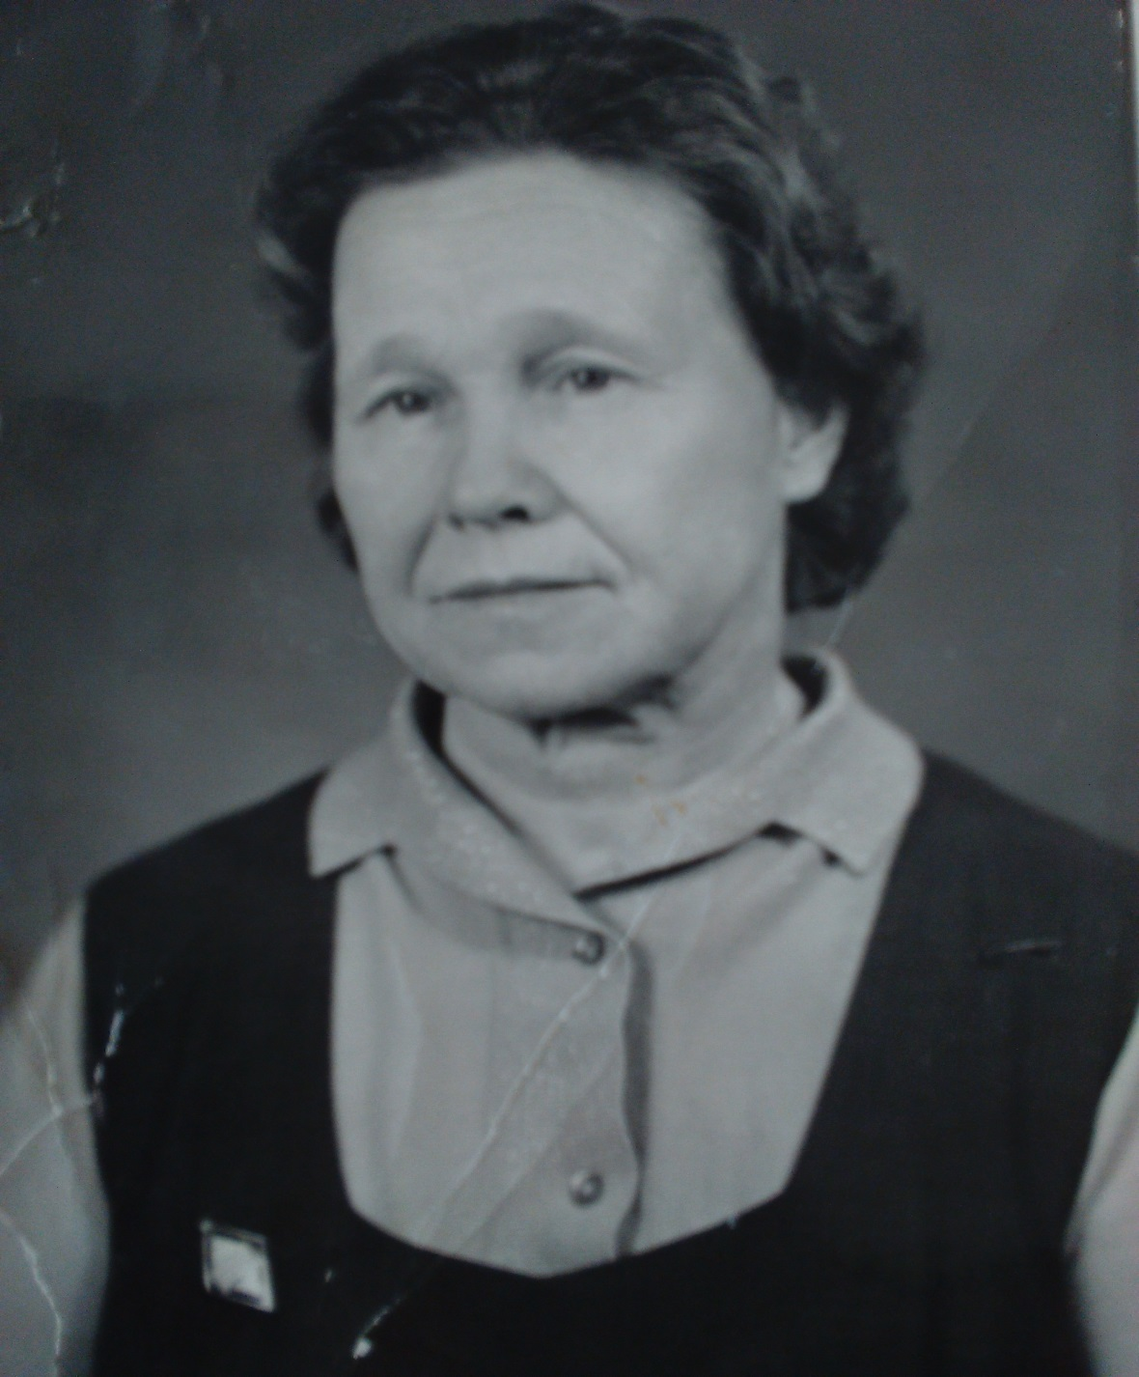

Приложение 2

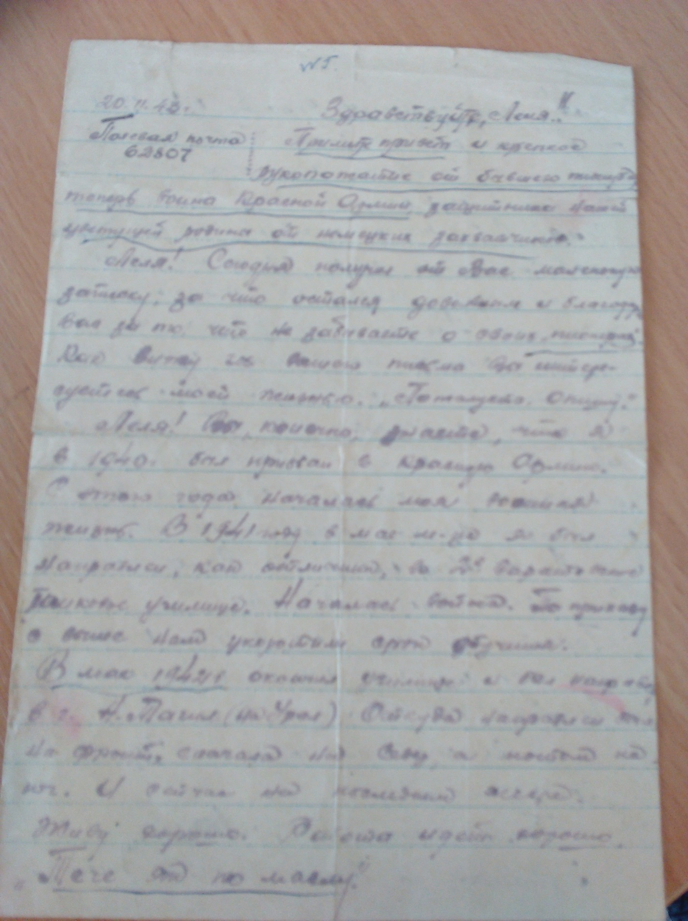

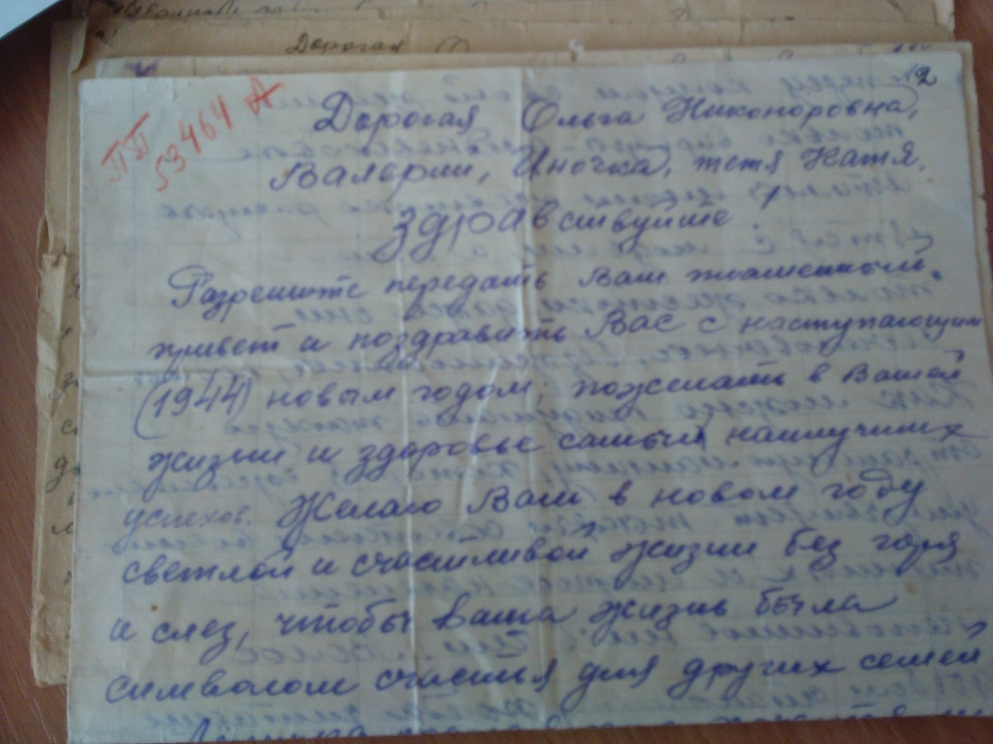

Приложение 3

